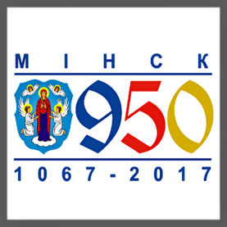 | КУБОК РЕСПУБЛИКИ БЕЛАРУСЬ  ОТКРЫТЫЕ РЕСПУБЛИКАНСКИЕ СОРЕВНОВАНИЯ ПО ШОТОКАН КАРАТЭ-ДО  ПРИЗ ОТКРЫТИЯ СЕЗОНА Минск, 23 сентября 2017  предварительная заявка

№ | Фамилия, имя | Организация/  город | Полных лет | Дан/киу | Точный вес в  кумитэ, кг  (не весовая  категория!) | Разделы программы
 |  |  |  |  |  | индивидуальное ката |  |  |  | коман-  дное  ката | индивидуальное кумитэ
 |  |  |  |  |  | 0-9  киу | 8-7  киу | 6-4  киу | OPEN |  | гохон/ кихон иппон | санбон | шобу иппон
 |  |  |  |  |  | (1,2,3) | (4,5,6) | (7,8,9) | (10,11,12,  13,14,15,  16,17,18) | (19,20,  21,22) | (23,24,25) | (26,27,28) | (29,30,31,  32,33,34,  35,36,37,  38,39,40,  41,42,43,  44,45)
 | Сезонов Арсений | Юбилейная/Минск | 10 | 4к | 34,0 | -- | -- | 7 | 13 | 20(1) | -- | 28 | 35

ПРЕДВАРИТЕЛЬНУЮ ЗАЯВКУ НЕОБХОДИМО ПОДАТЬ НЕ ПОЗДНЕЕ 20 СЕНТЯБРЯ НА E-MAIL: BFSK@MAIL.RU

 | фамилия, имя | киу,  дан | судейская категория |  | время работы
 |  |  | ката | кумитэ
тренер-представитель
судьи, секретари

